Encrypted Data プラットフォーム
Whitepaper ENG

概要 2
背景 3
データ中の生活 3
データ交換 3
データ仲買 3
データに関するリスク 4
分散レジャー技術 4
ENDO プロジェクト 5
アプリケーション 5
ENDO 管理者のアプリケーション 6
MyENDO –ユーザーアプリケーション 6
統合アプリケーション 6
API 6
プラットフォーム 7
プロトコル 7
データ 7
データ交換 8
イー・トークン 8
スコアリング 9
データ・スコアリング 9
ユーザ・スコアリング 10
データセキュリティの基礎 10
アプリケーションの例 10
ENDOドキュメント（MVPはテストネット（Testnet）に公開されています） 10
ENDO KYC（開発中） 11
ENDOワークフロー（プライベート統合はテストネットに公開されています） 11
ENDO ログ (開発中) 11
将来顧客 12
製品開発計画 12
チーム 14
関連リスク 16

概要
エンド・プラットフォーム （ENDO Platform）は保証付きの情報追跡と暗号データストレージに関する問題を解決している。ENDOのエコシステムは法人と個人がイー・トークン（Etoken）を通じてインフォメーションとサービスの交換できるようにしている。単一の安全と認定環境を作成するのはENDO プラットフォーム のアプリケーションの目標が一つだけです。全部の教育、アイデンティティー、医療記録などの個人・会社・公的に利用可能なインフォメーションがENDO プラットフォーム を通じて制御されている。そのプラットフォーム は選択された第三者に格納された情報の保護アクセスを提供している。
会社は情報をお互いに交換するためにAPI を通じて会社のアプリケーションをENDO プラットフォーム に接続できる。ユーザーは自分のデータに対する支払としてイー・トークンを受け取る。
ENDOベースの最初アルファ版のアプリケーションは配備されている。現在には、ロシアにある最大級のコーチング・海運会社と大学で動作している。
実験網で資料の作成・公表、解除、分散された文書の確認、オーナーの文書のアップロードと共用の可能性、ほかの組織と統合するために公開されているAPI とOAuth。

背景

データ中の生命
大勢の人が書類、卒業証書、アッカウントなどのデータを積んでいる。そのデータは個人文書ではなくて、倉庫への貨物の配達、オーダー、契約、協定、法令、宣言などの大切な会社情報を含んでいるインフォメーションです。
書類の多くが用紙形式として保存されている。用紙形式は水や条件の経時的な劣化などの外傷対象として低い信頼性がある。文書偽造に関するリスクは会社を不必要で高いコストにつながる。しかし、今でも用紙形式の書類は個人情報と識別情報の一般的なアグリゲータです。
もう一つの例はバーに行ったり、お酒を買ったりするために未成年者に使われている偽造身分証明書です。

千４百万人のアメリカ人が成り済ましの犠牲者になりました。 | 千３百万人のアメリカ人が偽のパスポートで生活している。 | 毎年、ロシアでは百万枚の偽のMOTPL保険証明書が売れる。
オーストリアで３百万人の移民者が偽文書を使って、働く。 | アメリカで高校生の32％までにはお酒とタバコを買うために本人確認書類を偽造する。 | 裁判の統計によると、受刑者の中で偽文書に関する受刑者の割合は10％を超えない。

データ交換

データはある会社から別の会社へ連続的に移動する。データはメッセンジャーやメールやクラウドストレージなどの様々な経路で交換される。そんな交換は必ずしも暗号化されない。相手方間でコピーの転送中にデータの変化と偽造の可能性があるから、転送しているデータに信頼が低い。

Data brokerage データ仲買

データを提供する会社は主にマーケティングのために顧客に個人情報を売れる。データブローカーはインターネット活動、取引記録、生年月日や本の好みを含んでいる個人情報のようなビット情報を格納する。様々な企業はよく顧客をターゲットするためにそのデータをもらってほしい。データブローカーは重要な顧客データを提供しながら、得意先に消費者心理の分析を支援する。それのおかげで、企業はよくマーケティング戦略の計画を立てて、潜在顧客を見つけることができる。上記の要素は近いうちにデータブローカーに向ける高収益なビジネス機会を作成すると期待している。最近Transparency Market Research(TMR)に発表されたレポートは予報の期間(2017－2026)にデータブローカーの世界市場が11.5%年平均成長率を示すと見られる

データに関するリスク

- 集中：中央サーバが壊れているかハックされれば、データを失う恐れがある。
- 格納の不便：非構造化データの大きいストリームに必要な書類を失いやすい。
- 変更、データの削除：暗号化と分散ストレージ抜きに、データは置換・削除・変更から守られない。
- プロセス検証：各庁は情報の確認、異なった締め切りと方法、書類のファイリングなどの各自のメカニズムがある。 それは不要な費用につながる。
- データアクセスの便利なソースの不足：データが確認されて、容易に検証されても、データは長時間に様々な経路に沿って転送されて、便利なソースから集まる。
- データ交換は様々な国家の間で変換の認証と複雑にからんでいる。

分散レジャー技術

ブロックチェーン技術の発生は会社にもっと頼もしい検証システムとデータ管理を届ける機会を作成しました。分散レジャー技術はデータ交換・財産管理・商品の追跡を改善していて、公開しているツールを提供できます。

ネットワークの参加者間での失敗の行為を防止するための暗号化アルゴリズムはネットワークのオペレータ間の信頼醸成を保証しています。その特徴で医療・金融機関などの会社はビジネス・個人の機密情報セキュリティーを維持すると同時に、同作可能で扱いやすいです。

ENDOプロジェクト
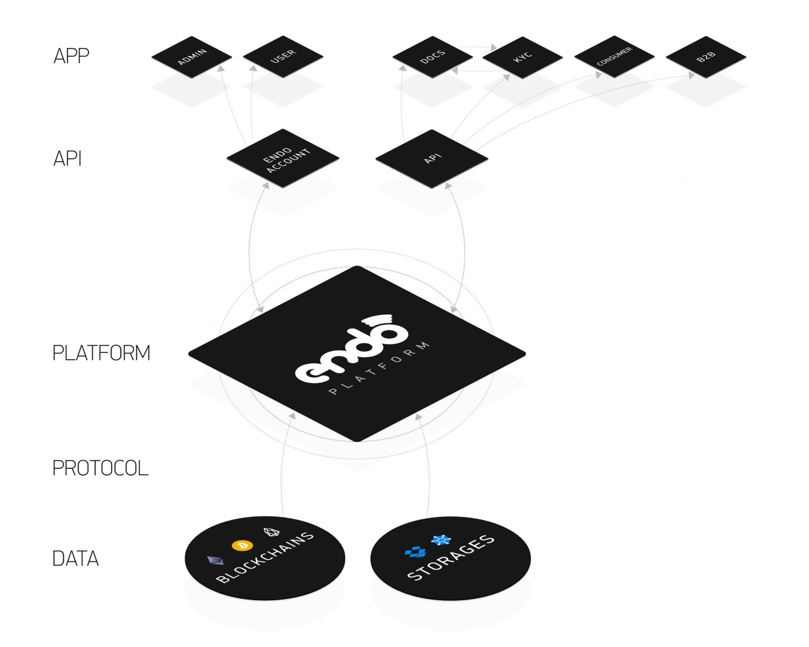
ENDOは公開ブロックチェーンを通じて公証した情報を安全に格納して、データの譲渡と交換できる分散プラットフォームです。ENDOシステムは会社にAPIアクセスをあげます。その結果として会社は自分のアプリケーションとENDOブロックチェーンを結ばれます。会社はイー・トークン を通じて情報の売買することができます。自分の情報を交換しているユーザーは選択があります。譲渡を許可して、イー・トークン をもらうというのは一つの選択肢です。二つ目は、データ交換を拒否することです。

アプリケーション
WEBアプリケーションのインタフェースはアプリケーションの作成・設定とユーザーデータの管理のために使われます。アプリケーションは以下のタイプに分けることができます。管理者とユーザーのアカウント異なるAPI アクセスを通じてブロックチェーンと結んでいます。それのおかげで会社のアプリケーションが設定して、管理されています。
会社のアプリケーションはAPIを通じてENDOと結んでいる会社の機密ソフトウェア。

ENDO 管理者のアプリケーション

会社のためのWebApp。主要な機能：
- アプリケーション設定
  - API キー・ジェネレーション
  - スコリングシステムインテグレーション
- ブロックチェーンのハッシュストレージ
  - ブロックチェーンの選択肢
  - 料金算出
- 暗号化データのストレージ
  - ストレージの選択肢
  - 接続 ストレージと鍵管理
- アカウント確認
  - 書類のアップロードとストレージ
- データ交換の設定
  - 設定データの値段
  - 交換の条件

MyENDO – ユーザーアプリケーション
ユーザーのプライベート・ページ
- ユーザーデータのせいぎょ: データ交換を受け入れるか拒否するか
- アプリケーションのランキングにアクセス
- 集められたトーケンを引き出す
- OAuthの通信チャネル
- ユーザーデータ除去の提案

統合アプリケーション
APIを通じてブロックチェーンと接続できます。
- すべての設定はENDO管理者に設定されています
- アプリケーションは互いにデータを交換できます
開発したアプリケーション (海運会社のためにENDO Documents, ENDO Workflow)

API
APIは、ENDOプラットフォームとやりとりしているAppsを作成するために使用されます。
ENDOプラットフォームは2つのレベルのAPIを含んでいる：
- ENDO管理者、MyENDOとENDOブロックチェーンの接続メカニズム
- Endoブロックチェーンと会社のアプリケーションの間のチャネル
  - データ検証のアプリケーション
  - データ交換のアプリケーション
  - 協力とコミュニケーションのアプリケーション
  - データ検証の検査
  - OAuthユーザーのデータ交換

プラットフォーム

Development Framework: Graphene; consensus: DPoS
主な機能:
- プロトコルの実装。 支配体制。
- プラットフォームの中にあるスコリング・メカニズム
- ブロックチェーンの中にあるデータとハッシュストレージのためにの協力
  - マルチブロックチェーンのアーキテクチャ – ハッシュデータは選択されたブロックチェーンにハッシュデータを公開することができます(Bitcoin, Ethereum, EOS)
- データ交換とデータを移動するためのメカニズム
- 納付とデータ追跡。

  - User data can be depersonalised or can be pegged to a user ID. The decision is up to the user and individual for every data block
  - Once the user data has been sold the user (who confirmed the transaction) is unable to undo the exchange or delete the data from the receiving party
  - Data is timestamped. New data added to the user account is in user property only. Organisations could buy it
- ENDO as a medium of exchange between users and organisations.
In development:
- Data service integration. Our focus is fast and easy data movement, services such as Zapier, IFTTT will allow ENDO to scale much faster
- Applications development (KYC, Logs, Workflow, Reviews)
- Users will be able to stake イー・トークン to earn interest

プロトコル
プロトコルは、システムを管理する一連のルールです。
ENDOプロトコルは次のようなことを管理する。
- データの保存方法；
- 誰がデータにアクセスできること；
- データ暗号化とアプリケーション間の通信と交換；
- インターブロックチェーン通信とデータ検証プロセス；
- システムのランキングがどのように行われること；
- ドロップボックス（Dropbox）、ストレージ（StorJ）、ファイル転送プロトコル（FTP）に基づくサーバーなどのようなローカルおよびクラウドストレージとの通信の背後にある論理；
- IPFSプロトコルに基づくブロックチェーンノード上の分散型データストレージ；
ENDOプロトコルの技術概要は、ENDOのウェブサイトに掲載されています

データ
データは、集中化され分散されたストレージに格納されます。 決定はアプリケーション所有者によるものです。 データ原本性を検証するデータハッシュは、常に
ブロックチェーンに格納されます。
データは次の場所に保存されます：
- IPFSプロトコルに基づくEndoブロックチェーンノード；
- クラウドストレージシステム；
  - 集中型 ― ドロップボックス、グーグル・ドライブなど；
  - 分散型 － ストレージ、IPFSなど；
- ローカルストレージシステム；
  - ファイル転送プロトコル、セキュアシェルなど；
ローカルストレージは、企業内で完全にプライベートなネットワークを展開することを可能にします。これにより、データ漏洩防止と限られた範囲のエージェント間でのデータ交換が保証されます

データ交換

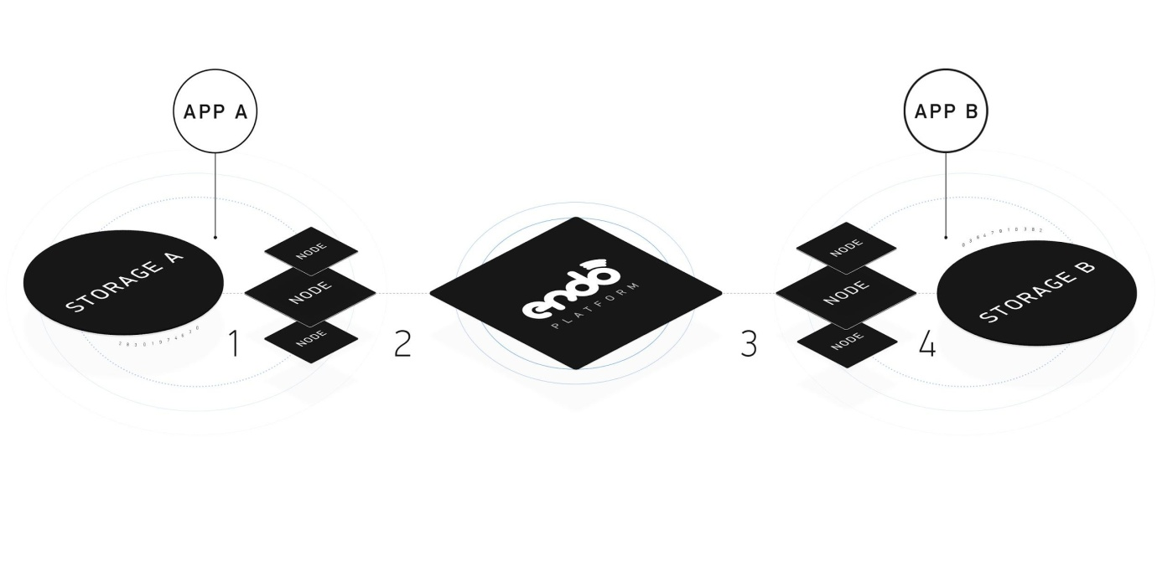
データ交換プロセスは次の四つのステップで記述されます:
- Aノードアプリを介したENDOプラットフォームは、保護されたアプリケーションボールトからデータを取得します；
- AノードアプリはBアプリの公開鍵でデータを暗号化し、ENDOプラットフォームに送信します；
  - その後、ENDO プラットフォームは所有者のデータをシェアするように、所有者のデータ共有の許可をチェックし、次のステップを許可または拒否します
  - ENDOプラットフォームのタイムスタンプ交換イベント
- ENDOプラットフォームは暗号化されたデータをBノードアプリにプッシュします
- Bノードアプリは、安全な格納域にデータを格納します。

イ－・トークン （イー・トークン）

イー・トークンは、プラットフォーム内のユーティリティトークンです。イー・トークンはシステムユーザー間の確認料とデータ交換に使用できる単一の通貨です。ユーザーが第三者サーバーにデータを格納するか、または他のブロックチェーンにハッシュを格納することを決定した場合、ユーザーは他の通貨に交換されたイー・トークンを支払います。
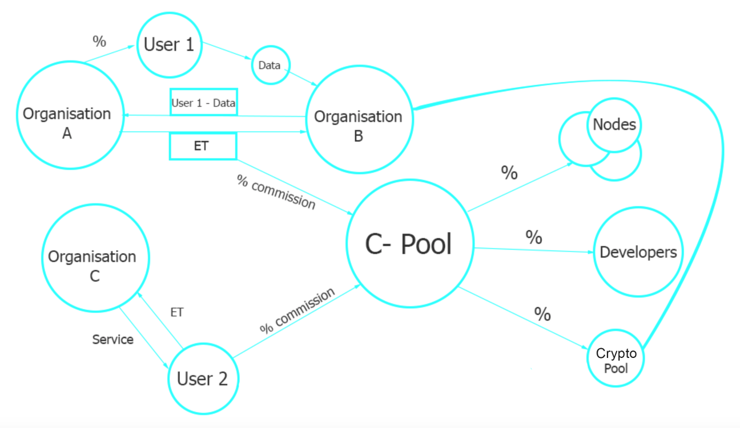
ENDOはノードの所有者、開発チームの間に配布されるコミッション・プール（C-Pool）を運営し、他のブロックチェーンのプールを埋めるために使用されます。
コミッション・プールは、ENDOプラットフォームの取引の手数料で埋められます：
- サービス。ユーザと組織の間の取引
- データ交換。組織 と組織の間の取引

ユーザーは、プラットフォームを通じてサービ提供する組織に支払うためにイー・トークンを必要とします。イー・トークンは情報を共有することによって獲得することができます。
組織はENDOプラットフォーム上でデータを売買するためにイー・トークンが必要です。販売されたデータがユーザーのデータであって、ユーザはイー・トークンの％を獲得するかオプトアウトします。また、誰でも自由マーケット（交換、P2P）にトークンを購入することができます。
ノード保有者は手数料を通じて取得したイー・トークンの一部を受け取ります。同様に、デベロッパー・チームは手数料の一部も受け取ることになります。
DPoSアーキテクチャは、イー・トークンを保有する財布がノード上で資金をプールし、DpoSに参加することを許します。

スコアリング

データ・スコアリング
データを収集して生成することで、アプリとそのユーザーは未確認のデータに脆弱性が増します。私的データが最適であり、実装した真実を反映するために我々はスコアリングシステムを使うようにしました。 各アプリは、検証情報を掲載する特定の組織を表しています。この検証情報の中は：電子メールアドレス、電話番号、ソーシャルネットワークリンク（この情報は分散型で確認できます）、登録書類、パスポート、出生証明書などの情報が集中化されたシステムで確認されています。 アプリのスコアは、提供される情報の量とこの情報はどのように提供されることによって影響され、また、他のアプリの購入金額の数から影響も受けます。

ユーザ・スコアリング
より多くのインスタンス（職場など）で承認されることで、システム内のユーザーのスコアは検証者スコアを反映する量で変化されます。
Endoは金融サービスをより容易にアクセスすることを第一の目標としている他のサービス（Karma,SALT）と協力します。これらのプロジェクトは、我々がプラットフォームに申し込む人々のスコアを評価し、これを検証の方法として使用します。

データセキュリティの基礎
- 格納されているすべてのデータが安全に暗号化されているため、不正な人物がアクセスできません。
- アプリケーションとデータボルトの鍵は、所有者に一度だけ発行されて、所有者だけが安全な格納を担当しています。
- 情報が交換された場合、プラットフォームは別のアプリで秘密鍵を要求します。
- ユーザーはデータの削除を要求することができます。
- 組織が集中型ストレージを必要とする場合には、データはローカルノードで暗号化され、ハッシュがENDOブロックチェインに送信されます。

アプリケーションの例
ENDOドキュメント（MVPはテストネット（Testnet）に公開されています）
書類は全員の人生の不可欠な部分です。証明書、卒業証書、身分証明書、免許証、保険証書などの多くの種類の書類があります。書類は偽造され、破損し、単に紛失してしまいます。人々は紙の書類を格納し、コピーを作成し、地元の郵便で送る必要があります。
ENDOドキュメントは、特定の人物に属する書類を安全に格納し共有するために作成されたアプリケーションです。書類は、第三者と簡単にリンクすることができます。アクセスを無効にするには、いつでもリンクを取り消すことができます。ある機関は書類を作成し、特定のユーザにペグします。その機関の管理者は、書類検証のルールを設定します。たとえば、ブロックチェーンで書類の公開を確認した管理者の数を選択できます。このメカニズムは、分散されたパブリケーションロジックを提供します。
ENDOドキュメントのMVPはENDO プラットフォーム・テストネットに公開されています。50の組織がENDOドキュメントにすでに統合され、毎月7000件の書類が作成されています。
ENDO KYC（開発中）
KYC手続は、登録、預金、証券取引所における資金貿易や資金の撤退、投資などの多数の活動に必要です。しかし、異なる国と銀行は、身分証明書について異なる情報を受け入れます。ENDO KYCは、個人の身元確認に関する情報の集約装置です。我々は、異なる企業が使用できる多数のデータ識別ソースを追加しています。
ENDOワークフロー（Workflow）（プライベート統合はテストネットに公開されています）
ビジネスは、契約、立法、請求書、手形、手紙などの書類によって駆動されます。書類を使用するプロセスは、その保証、署名、交換、および長期間にわたる格納で満ちています。ほとんどのビジネス書類は検証され、変更が追跡可能でなければなりません。いくつかの国では、紙形式の書類は依然として電子よりも重量があります。しかし、イー・ドキュメント（e-doc）は広く使われており、紙形式の書類を勝ち抜くだろう。
ENDO ワークフローは、アプリケーションフレームワークであり、B2Bワークフローのためのキットを処理します。 これにより、書類の検証と安全な共有プロセスが迅速になります。 すべてのビジネスには独自のプロセスがあるため、ENDOワークフローでは、電子文書の検証、格納、共有、交換に関連するあらゆる種類のユースケースを実装できます。
中規模の運送会社は、サプライチェーンの検証にENDOワークフローを使用します。 この統合により、貨物損失の確率が2ヶ月で15％まで低下しました。 ENDO ワークフローアプリとプライベートアカウントアプリは、プラットフォームのロードマップに従って利用できます。
ENDOログ（Logs）（開発中）
ログは特定のデータを表し、システムに発生したイベントをユーザーに通知します。 それはドア開放、動き検出、ログインやログアウトなどのIT製品、ファイルの変更、原子炉の温度記録などのセキュリティイベントです。 このデータは重要であり、変更や削除に敏感です。
ENDO ログは、イベントに基づくデータレコードを検証するためのアプリケーションです。 主に、変更トラッキング、データテンプレート、および分析機能を備えたバックアップサービスとして設計されます。 また、データへのアクセスはイー・トークンとの交換されることも可能です。 データがユーザーにペッグされている場合、データ所有者は交換レートからの％を受け取ります。

将来顧客
- ICOsと交換 － ICOsと交換のための統合されている顧客熟知（KYC）の手続きで登録を迅速化します。
- 大学、研究センター、オンライン学校 － オンラインで確認された卒業証書は就職を簡単にして、データの確認のコストを減少します。
- 運転免許証と罰金 － いつでも利用できる破損していない免許証です。
- 不動産 － 電子財産登録簿は不動産の現在の状態を確認して、住人、不動産業者、不動産会社に関する個人情報見ることができます。
- レビュー ― レビューをブロックチェーンに転送すると、それらが確認されます。 レビューのスニペットはロッカーに保存されます。これにより、コメントが書き込まれた後にコメントを編集できなくなります。
- 労働記録 ― 雇用主は、職歴を見ることによって潜在的な従業員に関する実データを確認することができます。
- 部門組織 － 複数の支店を持つ事業主は納品書、証書、契約書およびその他の書類を同期させ交換することができます。
- 旅行者 － カウチサーフィンのようなソーシャルネットワークは非常に人気がありますが、旅行者が来るアパートの所有者をチェックする弱いシステムは大きな欠点です。ENDOはゲストとの同居の安全性に関する犯罪歴を確認するために、情報の正確を確認することができます。
- タクシーおよびレンタカーサービス － 会社は、すべての自動車注文の相互追跡システムを使用できる。新しい注文または変更はすべて保存され、直ちにすべての企業コンピュータのデータベースと調整されます。
- インターネットリソースの識別
- 銀行 － 信用情報の追跡は信用状態の変更がただちにシステムに表示される単一の同期アクセスシステムを通じて行うことができます。また、FATCAの法律行為とAML / KYCプロセスは、ENDOを通じて検証できます。
- スポーツに関する賞 － すべての賞は個人アカウントに格納されて、スポーツコミュニティによって確認されます。
- ビザセンター、大使館 － ビザセンターと各国大使館との間の調整されたコミュニケーションにより、迅速な確認が得られます。
- 警察と病院 － すべての医療センターでは、患者の検査と医療記録にアクセスしました。更新されたすべての健康指標を調べることができます。

製品開発計画
2013-2016
- チームの形成
- 80以上のアウトソーシングプロジェクトの効果的な実施 (IT 開発 , デジタルプロダクション)
- GoFocus LMS ローンチプラットフォーム
- PiperCat service for marketing automation and autofunnels building launch

2017
- アイデアの作成
- 顧客開発
- プラットフォーム testnet private launch
- ENDO Documents MVP
- ENDO Documentsとの最初の統合

Q1 / 2018
- 市場に詳しい人と非公開プレゼンテーション
- ENDO Workflowに接続された運送会社
- 20社以上の企業が統合の意思を確認します
- コードの最適化のプラットフォーム

Q2 / 2018
- マーケティングキャンペーン
- ロードショー(アメリカとアジア)
- MVPのプラットフォームインターフェイス
- トーケンの販売

Q3 / 2018
- プラットフォーム testnet public launch
- ERC-20 のトーケンの分布
- ENDO KYC アプリケーションのベータ版
- ENDO Documents アプリケーションの安定版
- ロードショー(世界中で)

Q4 / 2018
- マインネットのプラットフォームの起動
- ERC-20からイー・トークンの交換
- MyENDOのローンチ
- ENDOスコリングメカニズムの起動
- ENDO Workflow パブリック・アプリケーションの起動
- 特許登録のプロトコル

2019
- EOSのスマートコントラクトの統合
- マルチブロックチェーンのアーキテクチャ
- ENDO Reviews app 起動
- ENDO logs app 起動
- 統合の支援
2020
- 政府からの支援
- Apps updates

チーム
長年の経験を持って、GoFocusやPiperCatや他のオンライン教育に関するITプロジェクトを成功させた開発者チーム。

ヤン・パルマチンスキー（Yan Palmachinsky） – 最高責任者
- 「暗号データのプラットフォーム」のENDO.imというブロックチェーンのプロトコルの創立者であり最高責任者です
- ロシアの年金基金のブロックチェーンの相談役です
- 世界中のいくつかの国々でアメリカ国際大学「ウェブスター大学」で勉強しました
- IT技術起業家で、「Take IT Easy」という国際的なIT企業の創始者です
- 人工知能を使ったSAASサービス（GoFocus, PiperCat）の作成者です
- 公証部門でブロックチェーンのサービスを使用した革新的なKYC手段の開発者です
- セキュアな検証したデータの格納と交換のために独自のブロックチェーンプロトコルを備えたオープンソースプラットフォームの創始者です

ウイクトリア・リパノワ（Victoria Lipatova） – 副最高責任者
- 5年間の戦略開発経験
- KPMGの戦略運営グループで働きました
- ロスアトムの戦略開発部局の専門家でした
- 国立研究大学高等経済学院のビジネス情報学部で勉強していました

ミハイル・プリャシキン（Mikhail Plyaskin） – 最高執行責任者
- 大規模な土地売却のコーディネーターです
- 通信業界の企業統一のための会社の創設者です

ニコライ・ベレゾフスキー（Nicolay Berezowsky） – システムアーキテクト
- 3年間のバックエンド開発経験
- 2年間のビジネスシステム分析経験(フリーランスと会社)
- 分散元帳合意アルゴリズムに関する科学的研究
- ノボシビルスク国立大学のシベリア研究センターの情報技術学部で勉強しました

キリール・クリステンコ（Kirill Khristenko） – 金融アナリスト
- 4年間の法律と経済の経験
- 裁判所で働いて、企業、税務サービス、銀行に法的支援を提供しました
- ビジネスに従事していました
- ノボシビルスク国立大学の経済学部で勉強しました

アンドレイ・ウェセロフ（Andrey Veselov） – 投資マネージャー

キャサリン・ランゲ（Catherine Lange） – コミュニティ管理者
- BacataStereoとCordillera（コロンビア）のラジオ・ホスト

エカチェリーナ・テン（Yekaterina Ten） – コミュニティ管理者
- 4年間のジャーナリズム経験
- コピーライターとSEOオプティマイザーとして2年間の経験
- PRマネージャーとしてBBDO広告持株会社で働きました
- インドネシアでプロジェクトを指揮して、ブランディングに取り組んで、マーケティング戦略を開発しました
クセーニア・リシューク（Ksenia Lysyuk） – 統合とパートナーシップの管理者

